Реферат

"Крестьянская война начала XVII века в России"

## Русское государство в конце XVI - начале XVII века

Постоянное напряжение в стране, связанное с перманентными войнами, давало о себе знать. Казанская кампания, Ливонская война потребовали больших средств, что вызвало финансовый кризис. Опустели запашные земли, пострадали торгово-посадские круги. Глубокое вмешательство в стабильное состояние земельного фонда, перераспределение в период проведения опричнины и связанные с этим насильственные захваты участков земли и увод людей привели к разорительным последствиям. К 90-м годам XVI века положение стабилизируется.

## Предпосылки крестьянской войны. Восстание Хлопка

После учреждения опричнины, которая осуществлялась сверху, бояре и дворянство продолжали бороться за преобладание в обществе, опутанном феодальными отношениями. Вместе с тем это было

новое наступление на крестьян и их землю. Можно считать, что мероприятия опричнины были новой фазой крепостнической политики. По тому накалу крестьянских выступлений, которые были еще во время правления Ивана IV, можно предполагать, что означала опричнина для крестьян. Шел передел крестьянской запашки, наметилось разрушение крестьянской общины. Глухой ропот крестьянства породил частые карательные экспедиции времен Ивана Грозного. В литературе эти факты зафиксированы в "Обыскных книгах" 1571 - 1572 годов.

Перед лицом новой волны выступлений, грозивших перерасти в крестьянскую войну в 1572 году, во второй период опричнины произошло формальное примирение боярства и дворянства. Это означало рост феодального землевладения и усиление эксплуатации крестьян. В этом землевладельцу-феодалу помогало государство. В 1581 году были установлены временные "заповедные годы", когда был запрещен переход на землю другого феодала (так называемый Юрьев день). Это было серьезное притеснение прав крестьян. Государство далее ужесточило свою политику, отменив право выхода крестьян, обеспеченного соответствующими статьями Судебников. Эти статьи были изъяты. В писцовых книгах были сосредоточены все сведения о крестьянском населении на момент 80 - 90-х годов. Они являлись формальными документами землевладельцев, обеспечивавшими закрепление за ними крестьян.

Правительство делало дальнейшие шаги в закреплении крестьян за землей и ее владельцами. В 1597 году издан указ о сыске беглых. По законодательству теперь возвращение беглых крестьян было организовано согласно сроку давности. Бежавшие крестьяне до 1592 года принадлежали новому землевладельцу. Позднейшие беглые подлежали возврату исконным владельцам. Этим же годом помечен закон о кабальных работниках-холопах. Все, взявшие долг на служилой кабале, прикреплялись к земле до смерти господина. Это была новая категория кабальных холопов. Армию зависимых крестьян пополнили добровольные люди, работавшие на хозяев без "крепости". Все категории зависимых холопов вносились в кабальные книги. К этим шагам правительства добавились увеличение барщины и другие повинности, которые послужили причиной крестьянских волнений.

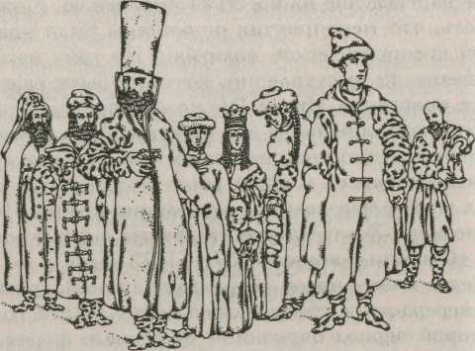

*Рис.1. Одежда русских людей. XVI в.*

Поскольку внутренний рынок был един для сел, деревень и городов, социально-экономические изменения в сельском хозяйстве влияли на городскую ремесленно-торговую среду. Новым для города был рост дифференциации среди посадских масс. Выделялись владельцы лавок, рядов и простые сидельцы среди торговых людей. В ремесле социальное неравенство шло еще интенсивнее: против городской верхушки постоянно выступали малоимущие "молодшие люди".

Первые выступления в 90-е годы связаны с крупными монастырскими угодьями Иосифо-Волокодамского монастыря, Антониево-Ситской обители. Монастыри расширялись, присоединяя к своим угодьям черносошные земли, чем и вызвали всеобщее затяжное сопротивление. Крестьяне переживали ужесточение режима отработок и податей, а в 1601 - 1603 годах случился неурожай с последующим голодом. Процветание спекуляции хлебом в тяжелейших условиях поставило в отчаянное положение большие массы крестьян. Раздача хлеба и денег не ослабила напряжения социального положения зависимых категорий населения. Этот процесс спровоцировал "охолопление" и переход свободных людей в кабальное состояние.

Это был период правления Бориса Годунова. Предприняты попытки возврата к "старине", восстановлению права возвращения крестьян, которое действовало в стране всюду, кроме Московского уезда. Даже указ о возможности получить свободу холопам, оставленным во время голода своими феодалами, не изменил положения к лучшему. Полученные в Приказе холопьего суда грамоты об отпуске не облегчили материального положения и заставляли зарабатывать в других, более далеких частновладельческих поместьях.

Таким образом, к 1603 году скопилось такое количество нерешенных правительством экономических и социальных вопросов, что доведенные до глубокого кризиса крестьянские массы взялись за оружие: дубины, рогатины, топоры. Масштабы восстания под руководством Хлопка были внушительные - оно охватило почти все центральные районы. Слабо вооруженные, но решительно настроенные крестьяне обратили свое оружие против феодалов-землевладельцев и на первых порах отражали нападения отдельных карательных отрядов.

Когда возникла угроза объединения восставших с силами московских городских слоев, правительство направило армейские войска с известными воеводами во главе. Восстание Хлопка закончилось сражением под Москвой, где силы восставших были разгромлены и частично влились затем в мятежную армию Болотникова. Против Хлопка Боярская дума использовала стрелецкую сотню под управлением окольничего И.Ф. Басманова. История сохранила факты об особенном упорстве, с которым выступали крестьяне. Сам крестьянский вождь был многократно ранен перед тем, как был захвачен в плен. Пленных казнили в Москве вместе с самим Хлопком. Это выступление выделяется и изучается обособленно от других, ибо с него положено начало крестьянской войне.

Острие насилия голодного населения было направлено на имущих и богатых. Постепенное оформление крепостного права вызывает мощную реакцию крестьянских масс. К примеру, при оформлении служилой кабалы с 1591 года необходимо было указать приметы холопа для облегчения розыска беглых. Кроме этого, документ составлялся не только для взявшего кредит, но и на родственников. Крепостное право распространялось вглубь и превращалось в наследственное, потомственное.

Для основной массы зависимых людей социальное зло гнездилось в государевой Дьячей избе, куда на хранение шли все документы, фиксирующие зависимое холопское состояние. Дьячая изба была воплощением несправедливости. Городской люд выступал против администрации и чиновников. Имеются данные о волнениях 1584, 1587 годов в Москве. Соль-Вычегодская и Ливны также пережили всплеск народных восстаний в 1586 году. Но наиболее изученными считаются Угличские события.

В Угличских событиях противостояли две группы интересов. Дьяк Битяговский представлял "государево дело" и был защитником феодально-самодержавной монархии, дворянской позиции. Однако то, что Россия до угличских событий, как и прежде, была разделена на боярские и дворянские группировки, сказалось на развитии событий.

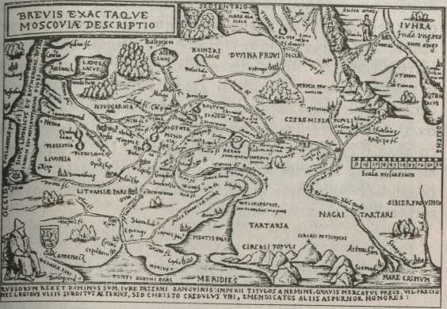

*Рис.2. Карта Московии по С. Герберштейну. 1557 г.*

Сторонниками удельно-феодального иммунитета были Нагие. Углич был последним уделом централизованной России, 8-летний царевич Дмитрий стал неугоден и как сын Ивана Грозного (от седьмой, невенчанной жены), и как фигура сосредоточения антигосударственных сил. Он вошел в историю как "последний удельный угличский князек" XVI века. Смерть Дмитрия, то ли от эпилептического припадка, то ли насильственная, послужила поводом для антифеодальных волнений в Угличе. Народ, услышав новость У стен угличского кремля, пошел расправляться с "душегубами царевича". Дьячая изба с кабальными Документами была разгромлена в первую очередь. Попутно был разбит винный погреб, вино было выпито, затем была захвачена тюрьма и выпущены осужденные. Туда были посажены местные ростовщики. На определенном этапе участники боярского мятежа шли к общей цели с посадскими, казаками и крестьянами. Убийство дьяка Михаила Битяговского было выражением народного гнева против кабалы и следствием заговора Нагих. Из следственного дела о событиях в Угличе в 1591 - 1592 годах были изъяты многие материалы допросов и описания реальных событий, что породило множество слухов и питало самозванное движение.

## Начало польской интервенции

Основные события последних лет правления царя Ивана IV Грозного предопределили нестабильное внутреннее и внешнее положение Руси, которое вылилось в десятилетие политических, экономических неурядиц, названных образно "смутным временем".

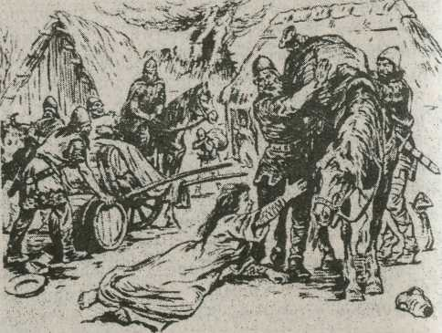

*Рис.3. Разграбление деревни солдатами.*

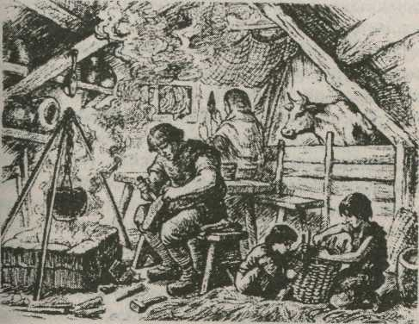

*Рис.4. В крестьянской избе.*

Условиями перемирия, заключенного в Запольском Яме, и результатами Ливонской войны были недовольны обе стороны: Московское государство и Речь Посполитая. Потеря Русью морского побережья и Ливонии сильно сократила внешнюю торговлю страны. Беспрерывные войны привели к опустошению государственной казны. Экономическая и хозяйственная нестабильность сопровождалась значительным изменением социальной стратификации: крупные земельные собственники, мелкопоместные дворяне, военно-служилое сословие, крестьяне, посадское население городов теряли свое место в сословной горизонтали. Знать разорялась и переселялась на другие места, мелкопоместные и служилые люди приобретали или теряли земельные наделы, крупные и мелкие собственники переманивали крестьян на свои земли, посадские ремесленники выживались из городов засилием войсковых частей, которые задерживались надолго на постое. В этой ситуации в обществе оказалось большое количество недовольных, "лишних", обездоленных людей: они искали себе кров, защиту, возможность применения своих сил. Наиболее распространенным способом выжить был побег за пределы Русского государства в казацкие степи, на Волгу, Дон и т.д.

Речь Посполитая, недовольная условиями перемирия, готовилась к войне. Король Стефан Баторий и поддерживающая его шляхетская группировка (партия) Яна Замойского строили обширные планы нанесения последнего удара. Финансовую помощь получил Стефан Баторий от Папы Римского Сикста: большую по тем временам сумму - 250 тыс. скудо. Посредником в этом деле являлся Антоний Поссевино, иезуитский священник и духовник старой жены Батория Анны Ягеллонки. Планы военной и католической экспансии совпали и поддерживали друг друга. Против тяжелой, разорительной войны в самой польской короне выступала магнатская группировка Зборовского. Аргументом в спорах часто выступала сабля, дело иногда доходило до кровопролитных стычек.

В самый разгар приготовлений к войне (1586 г) король умер. По традиции, шляхта Речи Посполитой имела право на выдвижение и избрание нового короля. В предвыборную борьбу, кроме группировок Замойского и Зборовского, включилась Литовская партия. Зборовские предлагали избрать брата немецкого императора Рудольфа - эрцгерцога Максимилиана, Замойские - шведского королевича Сигизмунда, Литовская партия - московского царя Федора Ивановича. Победили, захватив в плен и разбив военный отряд Максимилиана, Замойские. Сигизмунд короновался в Кракове.

После смерти царя Ивана Грозного московский престол занял его сын Федор, тот самый Федор Иоаннович, которого выдвигала кандидатом на трон Речи Посполитой Литовская партия. Последний отпрыск царского рода Рюриковичей остался в памяти современников "смиренно-блаженным" правителем в отличие от своего "Грозного" отца. "Временник дьяка Тимофеева" характеризует Федора как "естеством кроткого и... в милостях ко всем", "непорочного", любящего более всего "благочестие и благолепие церковное". По описаниям, "внешне он выглядел так: двадцати семи лет, небольшого роста, приземистый и опухший, с ястребиным носом, нетвердой походкой и постоянной улыбкой на устах". Он был совершенно неспособен к самостоятельному ведению государственных дел. Главную роль в управлении делами стал играть приближенный царя Борис Федорович Годунов, брат царицы Ирины, к которой был беспредельно привязан молодой царь. Вскоре Борис Годунов в официальных документах будет именовать себя "царским шурином и правителем".

Младший сын Ивана Грозного - царевич Дмитрий от седьмой жены Марии Нагой был удален вместе с матерью в город Углич.

Первые дипломатические отношения после воцарения Федора Иоаннович (Ивановича) между Москвой и Речью Посполитой носили миролюбивый характер. Послу Батория Льву Сапеге пленных передали без выкупа, а участь русских пленных отдали решать польскому королю, который запросил за них выкуп - 120 тыс. золотых.

Территориальные притязания Стефана Батория простирались на Смоленск, Северскую землю, Новгород и Псков. Рядом лежащие балтийские земли требовала Швеция. После избрания на польский трон шведского королевича Сигизмунда возникла опасность польско-шведского альянса против Москвы. Но дело благополучно разрешилось в 1595 году "вечным" миром. Этому предшествовало следующее. В 1586 году было заключено перемирие со Швецией, которой временно на четыре года оставлялись Нарва, Ивангород, Ям, Копорье, Корелы. По истечении срока договора в 1589 году развернулись военные действия между Москвой и Швецией. В январе 1590 года русское войско во главе с царем и воеводами Борисом Годуновым, Федором Никитичем Романовым разбили шведского инера Банера и осадили Нарву.

Начались мирные переговоры. В 1591 году Россия заключила 12-летнее перемирие с Польшей, со шведами война возобновилась. Завершал военные действия в 1593 году новый шведский король Карл IX, которому удалось лишить отцовского престола Сигизмунда, надеявшегося, кроме власти в Речи Посполитой, на корону Швеции после смерти короля-отца Иоанна. По вечному миру 1595 года за шведами была оставлена Нарва, за Москвой - Ивангород, Ям, Копорье, Корелы, Колы. Между государствами возобновилась вольная торговля.

Сложными были отношения с татарами и турками на южных границах Русского государства, но до больших военных столкновений дело не доходило. Донские казаки совершали нападения на турецкий город Азов, но претензии султана разрешались дипломатическим путем. На требование турецкого султана усмирить казаков и уничтожить крепость на реке Терек московский посол в Константинополе Благов постоянно отвечал: "Сами знаете, что на Тереке и на Дону живут воры, беглые люди, без ведома Государева, не слушают они никого, и мне до казаков какое дело?"

Во время правления Федора Иоанновича и всесильного временщика Бориса Годунова были сделаны попытки упорядочить социальную стратификацию общества: унифицировать боярско-дворянские звания, ориентируясь не на родовитость хозяина, а на его земельное и денежное богатство; затруднить переход крестьян от одного владельца к другому. Последнее фактически состоялось при царе Василии Ивановиче Шуйском, когда крупные долговые обязательства прикрепили крестьянина к земле, связали его с землевладельцами.

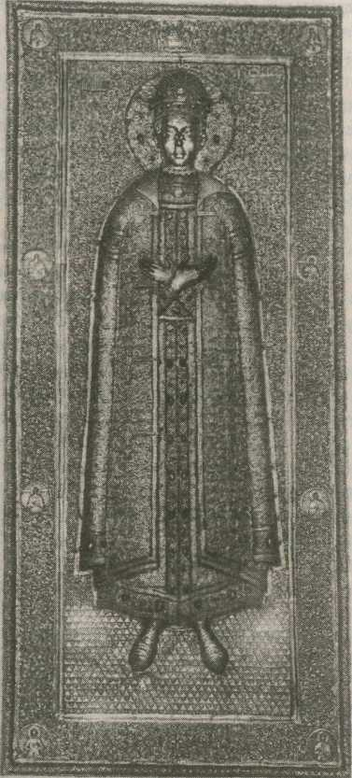

*Рис 5. Мастер Таврило Овдокимов "с товарищами". Изображение царевича Амитрия на крышке раки в Архангельском соборе Московскою Кремля. 30-е гг. XVII в.*

Принимались меры по развитию государственного управления, высшим органом власти оставалась дума, а для решения сложных вопросов собирался, как и во времена Ивана Грозного, Собор, при открытии которого присутствовал сам царь Федор Иоаннович. Уникальное положение Московского государства в православном мире отразилось в учреждении патриаршества (патриаршего стола) в Москве. В 1586 году в столицу приехал Антиохийский патриарх Иоаким, который выступил посредником перед Константинопольским (Царьградским) патриархом Иеремией и другими восточными главами церквей. Через два года Иеремия приехал в Москву, и вопрос о патриаршестве был решен положительно - русская церковь получила своего главу. После падения Константинополя православный патриарх был фактически отрезан турками от всех православных стран. Возможности ездить за благословением к нему не было. Московские митрополиты возводились в сан Собором русских епископов. Но вот 25 января 1589 года состоялось торжественное поставление патриарха из русских митрополитов. Первым патриархом был выбран Иов. Одновременно архиепископы Новгородский, Казанский, Ростовский, Крутицкий были возведены в митрополиты, а епископы Владимирский, Суздальский, Нижегородский, Смоленский, Рязанский, Тверской посвящены в сан архиепископов.

Сопровождавший патриарха Иова архиепископ Елассонский Арсений оставил записки о посещении Москвы. Он пишет о торжествах по случаю утверждения главы церкви: был пышный молебен в Успенском соборе, пир в Государевом дворце, торжественные приемы и богатые подарки иноземным гостям, "шествие на осляти" патриарха Иова, который, подобно Христу, верхом на осле в окружении огромной свиты, въехал в Кремль.

Во время царствования Федора Иоанновича южные границы государства укреплялись строительством городов-крепостей: Курска, Аивен, Кром, Воронежа, Белгорода, Оскала, Валуек, Санчурска, Саратова, Переволока, Царицына. На Урале возвели город Яицк, на Белом море - Архангельск. Вокруг Астрахани и Смоленска построили каменные стены, сама Москва получила также ряд оборонительных укреплений.

На фоне этих событий во внутреннем положении страны созревала очень напряженная ситуация, которая выразилась в ряде репрессивных мер Бориса Годунова по охране своего места временщика-правителя. Кульминацией стала смерть царевича Дмитрия в Угличе. С одной стороны, Борис Годунов, по словам крупнейшего русского историка XIX века И.Е. Забелина, "расчищал и укреплял себе путь к царствованию: казнил или заточал всех опасных себе соперников из лиц, близких царю Федору", а с другой - освобождался от возможных родовитых претендентов на престол, поскольку прямых наследников у Федора и царицы Ирины не было. С этой целью, например, он в 1586 году выманил из Риги и заточил в монастырь вдову бывшего ливонского короля Магнуса с дочерью. О тонкостях и нюансах этой проблемы сообщает английский посланник Флетчер в своих записках "О Государстве Русском". "Кроме нынешнего Государя (Федора), у которого нет детей и едва ли будут, есть еще один только член этого дома, именно: дитя шести или семи лет, в котором заключается вся надежда и все будущее поколение Царского Рода... Младший брат Царя... содержится в отдаленном месте от Москвы, под надзором матери и родственников из дома Нагих, но (как слышно) жизнь его находится в опасности от покушений тех, которые простирают свои виды на обладание престолом в случае бездетной смерти Царя. Кормилица, отведавшая прежде него какое-то кушанье (как я слышал), умерла скоропостижно... Вот в каком положении находится царский род в России... который, по-видимому, скоро прекратится со смертью особ, ныне живущих, и произведен будет переворот в Русском Царстве".

Эти рассуждения Флетчера сами по себе замечательны, так как отражают общую для восточного и европейского сознания ориентацию на преемственную традиционность верховной царской власти. Царь - глава государства по праву рождения, он своего рода святой, потому что вынужден нести на себе "бремя власти". Исчезновение династии не только разрыв традиционной связи времен, но и своего рода "Божья кара".

Произошло то, что предполагал английский посланник: 15 мая 1591 года царевича Дмитрия не стало.

В "Записках о Московии" англичанина Джерома Горсея события описываются так: "После смерти Ивана Васильевича (Грозного) перерезали горло его третьему десятилетнему сыну, царевичу, который был одарен острым умом и на которого возлагали большие надежды".

Достоверно описать это преступление - как именно был убит царевич Дмитрий - невозможно. Борисом Годуновым было проведено следствие, результатом которого явился вывод: царевич перерезал сам себе горло в припадке падучей болезни, а ножичек оказался у него в руках потому, что он в это время играл с товарищами в игру, так называемую "тычку". "Житие царевича", который позже будет объявлен святым, "невинно убиенным младенцем", повествует о событиях так: старшая мамка Василиса Волохова (ставленница Годунова) вывела Дмитрия за ручку на нижнее крыльцо дома, погулять на двор. Там их ждал Осип Волохов, сын Василисы с обнаженным ножом в руках. Осип повел царевича на середину двора и ласково спросил: "У тебя, государь, кажется, новое ожерельице?" Дите доверчиво вытянуло шею, чтобы лучше было видно ожерелье, и сказало: "Нет, это мое старое ожерелье". В это мгновение убийца и вонзил нож в подставленную шею. Дмитрий упал, в страхе Волохов бросился бежать, кормилица Арина Тучкова, преданная царевичу, припала на землю рядом с ним и закричала. На это выбежала царица. Слух об убийстве царевича быстро разнесся по Угличу, ударили в колокола. У дворца собралась огромная толпа народа. Было убито самосудом 12 человек, и среди них Осип Волохов, на которого как на убийцу указала царица. Из Москвы быстро выехала группа во главе с Василием Ивановичем Шуйским для проведения следствия. Потом был созван духовный Собор, который утвердил окончательный приговор: "царевичу Дмитрию смерть учинилась Божьим судом", про семейство Нагих было заявлено, что это "измена явная". Братьев царицы Марии Нагой отправили в заточение по разным городам, а ее саму постригли в монахини в Выксинской пустыне недалеко от Белоозера. С посадским населением Углича обошлись еще суровее, 200 человек убили или отрезали языки, многих бросили в темницу, сослали в Сибирь. Колокол, оповестивший о случившемся, тоже был наказан - его отправили в Тобольск.

После этой расправы Углич совершенно обезлюдел и пришел в запустение. Через 6 лет после смерти Дмитрия, в конце 1597 года, царь Федор Иоаннович тяжело заболел и умер 7 января 1598 года.

Власть оказалась в руках царицы Ирины, его жены. Ей все беспрекословно присягнули, но на девятый день Ирина удалилась в Новодевичий монастырь, решительно отказалась от царства и вскоре постриглась в монахини под именем Александры.

Московское государство осталось без царя. Избрание нового царя можно было ждать только после сорокового дня смерти Федора. Границы государства были закрыты, началась подготовка Собора для выбора нового царя. Претендентами могли быть князья Шуйские как потомки Александра Невского, а следовательно, прямые Рюриковичи; бояре Романовы как двоюродные братья царя Федора Иоанновича; и, конечно, кто-либо из членов царствующих домов Европы.

Но ситуация складывалась в пользу Бориса Годунова. Сам Борис от предложенного трона отказался. На церковном Соборе, который собрался 17 февраля, решено было идти крестным ходом к Борису Годунову и "неотложно бить челом Борису Федоровичу и, кроме него, никого на Государство не искать".

"Грамота, утвержденная об избрании Царем Бориса Федоровича Годунова", подписанная всеми членами Собора, подробно рассказывает о результатах многодневных переговоров с будущим царем, о просьбах и благословении царицы Ирины, о мольбах патриарха Иова и народа. Годунов согласился.

1 сентября состоялось "венчание на царство" нового царя. До этого события, после избрания Бориса, была проведена присяга. Текст присяги или подкрестной записки на верность службы царю Борису Федоровичу отличался от традиционной клятвы и содержал перечисления всех крупных и мелких бед, которые могли нанести семье Годуновых. Кроме отступления от традиций, "подкрестная запись" свидетельствовала о своекорыстном, подозрительном, мелочном, сугубо не благородном характере нового государя.

Во внешней политике Годунов не проявлял себя воинственным собирателем русских земель, он больше надеялся на династические браки и очень настойчиво искал для своей дочери Ксении жениха за границей. Швеция и Польша в это время находились в состоянии войны: король Речи Посполитой Сигизмунд III воевал со своим дядей - шведским королем Карлом IX, считая последнего узурпатором, похитителем отцовского трона. Та и другая стороны хотели бы привлечь себе в союзники Москву, но Борис Федорович на открытый союз с ними не пошел. Более того, в 1600 году на предложение польского посла Льва Сапеги заключить союзный мир ответил уклончивым отказом.

В 1601 году Русское государство вступило в полосу трехлетнего неурожая и последовавших за ним голода и эпидемии.

В одной Москве погибло, по подсчетам некоторых историков, до 500 тыс. человек. Об этих годах сохранились свидетельства иностранных гостей, которые были свидетелями событий. Француз Маржарет писал: "В сии три года случались злодейства, почти невероятные... я сам видел ужасное дело: четыре женщины... быв оставлены мужьями, решились на следующий поступок: одна пошла на рынок, и сторговавши воз дров, зазвала крестьянина на свой двор, обещая отдать ему деньги, но лишь только он сложил дрова и явился в избу для получения платы, женщины удавили его и спрятали тело в погреб, чтобы не повредилось: сперва хотели съесть лошадь убитого, а потом приняться за труп. Когда же преступление обнаружилось, они признались, что умерщвленный крестьянин был уже третьего жертвой".

Во время голода случались примеры алчности, стремления нажиться на горе людей спекуляцией хлебом, но проявлялось и милосердие. Церковь причислила позднее к лику святых под именем Праведной Юлианы Лазаревской Ульяну Устиновну Осорьину, дворянку, которая раздала все свое имущество в помощь обездоленным.

К 1604 году голод был преодолен урожаем и хлебной политикой Годунова, который приказал закупать хлеб в отдаленных районах и продавать за половину цены в Москве и раздавать даром. Но страна к этому времени переживала значительный демографический кризис, усугубленный незащищенностью людей, принадлежащих к различным сословиям: от среднего дворянства, нищавшего без выплаты служебных наград, до крестьян, которых владельцы во время голода просто-напросто выгоняли из поместий и усадеб. С одной стороны, обездоленные толпы бродяг наполняли страну, а с другой - бежали в пограничные и приграничные области - Литву, Северскую Украину, на Дон. Через те же самые земли в Московское государство стала проникать идея о причине несчастий страны в незаконном сидении Бориса Годунова на престоле и о спасении царевича Дмитрия, которого *считали* прежде убитым в Угличе. Такие слухи, по сведениям посла Речи Посполитой Льва Сапеги, ходили по Москве и ранее, в 1600 - 1601 годах, сразу после смерти царя Федора Иоанновича. Сапега сообщал об этом в своем донесении королю и польскому сейму. До 1604 года польская сторона рассматривала вопрос об истинности или мнимости особы царевича Дмитрия и искала резоны поддержки его притязаний на русский престол.

Для части польских магнатов это была справедливая защита царской чести, на которую должен был выступить каждый благородный человек, для ряда дворян - шляхтичей, привыкших к военной полевой жизни, это могло оказаться возможностью применить свои силы и поправить финансовое положение. На королевском уровне была надежда на территориальные приращения Речи Посполитой, которая смыкалась с желанием католической и униатской религиозной экспансии на восток. Повод для интервенции появился в лице некоего молодого человека, который объявлял себя оставшимся чудом в живых царевичем Дмитрием.

## Лжедмитриий I

За три года пребывания в пределах Речи Посполитой в 1601 - 1604 годах, а именно к этому времени относятся первые сведения о Лжедмитрии, этот человек утвердился в образе "воскресшего" царевича Дмитрия и получил поддержку крупнейшего магнатства и короля Речи Посполитой. Сведений об истинной личности Лжедмитрия I нет, но, вероятнее всего, он был уроженцем и подданным Русского государства и принадлежал к небогатому роду служилых дворян Отрепьевых-Нелидовых. Русские историки XIX века так выстраивают путь этого дворянского отпрыска к царской авантюре. Родился в семье Богдана и Варвары Отрепьевых в Москве. Имя до поступления в монастырь Юрий. Отец был убит в Немецкой слободе Москвы, и мать осталась вдовой. Возможно, он был только усыновлен своими родителями, а в действительности был сыном какого-то знатного лица, и при этом очень рано узнал о своем истинном происхождении. Еще одна деталь: рано было замечено его сходство с покойным царевичем Дмитрием, бородавка на лице и одна рука короче другой. Ему дали образование, и он некоторое время служил у бояр Романовых и у князя Бориса Черкасского. В 14 лет Юрий, видимо, опасаясь излишних разговоров о своем сходстве с царевичем, покидает Москву и начинает скитаться по различным монастырям. Основатель Успенского монастыря в Вятке (Хлынове) игумен Трифон в 1595 году постригает его в монахи под именем Григория. Затем известно, что около года он пробыл в Суздальском Спасо-Евфимиевом монастыре, сменил еще несколько обителей, пока не оказался в Московском Чудовом монастыре в келье своего деда Замятии Отрепьева. Здесь Григорий был посвящен в дьяконы и сделал себе "блестящую карьеру", оказавшись

В свите патриарха Иова. Последний обратил внимание на молодого ученого дьякона, который сочинил каноны чудотворцам. Патриарх мог брать Григория ко двору - в Царскую думу, и честолюбивый монах "из первых уст" мог познакомиться с тайнами и нравами царского окружения. Отдавал дань Григорий и занятиям астрологией, как все тогда при московском дворе. Прогнозы пророчили ему власть и многолетнюю славу.

К 1600 - 1601 годам относится путаное сообщение-донесение Льва Сапеги о монахе с внешностью покойного Дмитрия. Патриарх Иов не обратил внимания на доносы подобного содержания, а царь Борис Федорович Годунов отдал приказ сослать Григория Отрепьева на Соловки, будто бы за занятие чернокнижием. Григорий бежал за пределы Московского государства в Великое княжество Литовское, которое было тогда федеративной частью единой Речи Посполитой. Об этом пишет современник событий князь И.М. Катырев-Ростовский: "Григорий отойде во сторону Сиверских (Северных) городов со двема некоима иноки, единомысленных ему и оттоле дошед Литовские земли града Киева" (территории нынешней Украины и Белоруссии входили в Великое княжество Литовское). Отрепьева сопровождали два его товарища. Есть сведения, что в это время Григорий завязывает отношения с запорожскими казаками. Далее его путь лежал в город Острог к князю Константину Острожскому. Сам князь впоследствии не признался королю Сигизмунду III в том, что знал Григория Отрепьева. Затем переодетый в светское платье инок некоторое время живет в городе Гоще на Волыни.

В Остроге и Гоще Григорий пытался кое-что освоить из системы западноевропейского образования, учил латинский, польский, немецкий языки. Несколько месяцев 1603 года Отрепьев провел у запорожских казаков, где совершенствовался во владении оружием. Далее, в том же 1603 году, он появляется в окружении князя Адама Вишневецкого в Брагине и воеводы города Остра Михаила Ратомского. С этим же временем связано его публичное объявление себя царевичем Дмитрием и обличительная грамота против Лжедмитрия, где прямо назван вор Григорий Отрепьев. Грамота была отправлена воеводой черниговским князем Кашиным-Оболенским, видимо, в апреле 1603 года в Остру.

Князь Адам Вишневецкий сообщил королю Речи Посполитой о том, что у него появился царевич Дмитрий, чудесно спасенный от убийц Годунова.

С другой стороны, эти же известия повезли днепровскому и донскому казачеству.

Свидетельствовал королю Сигизмунду о том, что объявившийся человек - действительно царевич Дмитрий, посол Лев Сапега, который для этой цели нашел какого-то беглого москвича Петровского, будто бы знавшего Дмитрия в Угличе.

От Адама Вишневецкого Лжедмитрий отправился к Константину Вишневецкому, двоюродному брату князя. Женой Константина была дочь Сандо-мирского воеводы Юрия Мнишека - Урсула. Здесь произошло знакомство Григория Отрепьева с Мариной Мнишек, которая гостила в это время у своей сестры. С этого момента дело Лжедмитрия приобретает другой оборот: в его реализацию включается отец Марины - Юрий Мнишек.

Воевода Мнишек сумел заинтересовать в авантюре католические круги Речи Посполитой. Клименту VIII свидетельствовали о воскресшем царевиче Дмитрии приближенные священники короля Сигиз-мунда и папский нунций (посланник) Рангони. Была обеспечена поддержка основных государственных сил замыслам Лжедмитрия. Король Сигизмунд и его приближенные надеялись в лице своего ставленника Лжедмитрия приобрести Москву сторонницей борьбы со Швецией, а также расширить католическое влияние на Восток. Некоторые магнаты Речи Посполитой не одобряли этих планов и не верили в личность Лжедмитрия. Крупнейшие из них - князья Збаражский и Острожский, гетман Жолкевский и Ян Замойский - открыто выступили против.

Григорий Отрепьев принял католическое крещение. Лично для себя воевода Мнишек оговорил особые условия и оформил их как письменный договор. Лжедмитрий обязался после вступления на престол выдать воеводе миллион польских злотых для уплаты долгов и пребывания в Москве, Марине прислать бриллианты и столовое серебро из царской казны, отдать ей в полное владение Новгород и Псков, причем они останутся за ней, если даже она не будет иметь наследников от Лжедмитрия. Марина будет иметь право свободно отправлять католические обряды, строить в тех землях католические храмы и монастыри, сам Дмитрий будет всеми силами содействовать утверждению "латинской веры" в своем народе; если дела пойдут неудачно и в течение года Дмитрий не достигнет престола, Марина сможет взять свое слово назад или ждать еще год.

По другой записи, сделанной месяцем позже, Лжедмитрий уступал будущему тестю княжества Смоленское и Северское в потомственное владение. Королю была обещана половина Смоленского княжества и 6 городов Северского.

Подготовка интервенции продолжалась. Идеологическим подспорьем ее стало печатное произведение на итальянском, немецком, латинском, французском, испанском языках о чудесном спасении последнего законного Рюриковича, сына царя Ивана IV Грозного - царевича Дмитрия, которое всколыхнуло всю Европу. Царь Борис Годунов закрыл границы, чтобы прекратить проникновение слухов на Русь. Но к лету 1604 года слухи стали официальной версией, передаваемой Борису послами иностранных государств. Среди простого народа уличенные в распространении слухов предавались пыткам и смерти вместе со своими семьями.

Послы Москвы в Речи Посполитой требовали выдачи Григория или его казни, а в Москве распространялась официальная версия патриархом Иовом и князем Василием Ивановичем Шуйским о том, что имя погибшего в Угличе царевича принял "вор-расстрига Гришка Отрепьев".

В середине августа 1604 года Лжедмитрий выступил из Самары в поход с отрядом из 3 тыс. человек. Половина из них были казаки, половина - польские шляхтичи, искатели "славы и брани" во главе с воеводой Мнишеком.

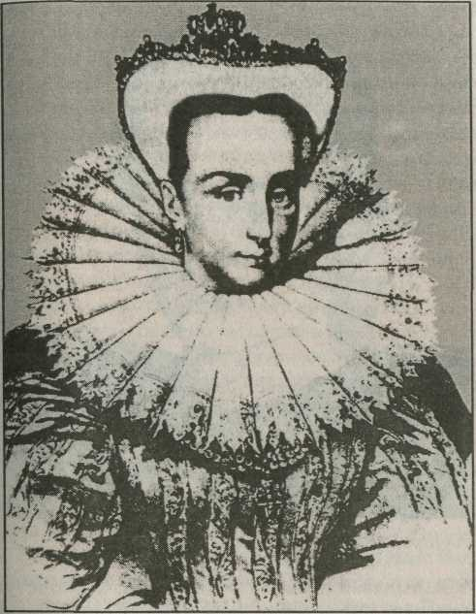

*Рис.6. Марина Мнишек. С портрета XIX в.*

Дорогу на Москву Лжедмитрий выбрал через Северскую Украину (Русь), что позволяло ему укрепить военную базу отрядами запорожских и донских казаков. Интервенты форсировали Днепр у Вышгорода и двинулись по северным землям Руси. Жители городов, слыша о приближении "истинного Царя и великого князя Дмитрия", сдавали города без боя, выдавая воевод самозванцам. Так поступили горожане Моравска, Чернигова. Сопротивлялся Новгород-Северский, но важный город Северской Украины - Путивль был сдан царским воеводой князем Василием Рубец-Массальским. Далее примеру последовали Рыльск, Севск со своим уездом Комарницкой волостью, Курск, Кромы. На помощь Лжедмитрию по Крымской дороге шли казаки, и за ними закреплялись города: Белгород, Одоев, Ливны и др. Территория между реками Десной, Сеймом, Донцом и верхней Окой быстро оказалась завоеванной. К зиме 1604-1605 годов часть польского отряда покинула Лжедмитрия, но к нему присоединилось 12 тыс. запорожцев, которые более чем наполовину были конными и имели с собой 12 пушек.

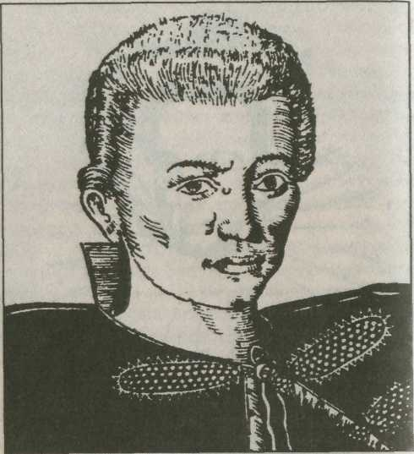

*Рис. 7. Юрий Мнишек. Гравюра. 1605 г.*

Новгород-Северский продолжал держать осаду и 21 января 1605 года войска Лжедмитрия I потерпели поражение у деревни Добрыничи близ Севска, самозванец заперся в Путивле. Через некоторое время Путивль стал местом сбора приверженцев "истинного царя", недовольных Борисом Годуновым. До весны 1605 года "Дмитрий" поправлял свои дела после поражения под Добрыничами. Царские войска, руководимые воеводами Мстиславским и Шуйским, решительных действий не предпринимали: попробовали осадить Рыльск, но, испугавшись слухов о приближении войск гетмана Жолкевского, быстро отошли и безуспешно осаждали маленькую крепость Кромы.

13 апреля 1605 года внезапно умер царь Борис Годунов. Случилось это так: он встал из-за стола, и тут кровь хлынула у него изо рта, ушей и носа. Смерть наступила через два часа, царь успел еще принять постриг в монахи под именем Боголепа. Москва спокойно дала присягу сыну Бориса - шестнадцатилетнему Федору.

Но крупнейшие военачальники: братья *Василий* и Иван Голицыны, Михаил Салтыков, представители служилых людей Рязанщины - братья Ляпуновы и, наконец, славный организатор обороны Новгород-Северского воевода Басманов открыто перешли к Лжедмитрию.

"Истинный царь" двинулся на Москву через Орел и Тулу, встречаемый народом, который стекался посмотреть на него. В Москву Лжедмитрий посылал грамоты, призывая бояр, служилых людей, купцов, ремесленников и прочих жителей изъявить ему покорность. Посланцы самозванца Наум Плещеев и Гаврила Пушкин прибыли 1 июня в Москву через Красное село. Чтение грамоты при большом стечении народа привело к тому, что толпа двинулась на Красную площадь. Потребовали на лобное место князя Василия Ивановича Шуйского, и он будто бы подтвердил злодеяния Годунова и сказал, что царевича спасли. Разъяренная толпа ворвалась в Кремль, стащила запершегося в Грановитой палате царя Федора с трона, вместе с матерью и сестрой посадила под арест в прежний дом Годуновых. Начался неудержимый грабеж. Была составлена грамота от всех сословий с приглашением законному Государю занять московский трон. Доставили грамоту в Тулу 3 июня московские послы князья Иван Михайлович Воротынский и Андрей Телятевский.

20 июня последовал торжественный въезд Лжедмитрия в Москву. До этого времени в столице были проведены соответствующие приготовления: смещен патриарх Иов и убиты, за исключением Ксении, члены семьи Годуновых. В Коломенском был раскинут роскошный шатер. Въезжал Лжедмитрий в Москву под несмолкаемый колокольный звон и радостные крики коленопреклоненного народа. В Архангельском соборе Кремля самозванец долго рыдал над гробом Ивана Грозного. Начал свое царствование Дмитрий с пожалования новых должностей, возвращения из ссылки Романовых и Нагих, удвоения служилым военным содержания, подтверждения старых льготных грамот и выдачи новых духовенству.

Победители вели себя в Москве шумно и недостойно, сам Дмитрий, делая ставку на служилое дворянство, высокомерно отнесся к боярской верхушке. Недовольством поместного люда и бояр воспользовались князья Шуйские. Ажедмитрий от приближенного воеводы Басманова получил донос о подрывных действиях Василия Ивановича Шуйского. Князя схватили и осудили к казни Собором из духовенства и членов думы. В день казни, уже у плахи, Шуйский получил помилование. Князь с братьями был отправлен в ссылку. Народ приветствовал великодушие царя. Вскоре Шуйский был возвращен из ссылки, и ему вернули все прежние должности.

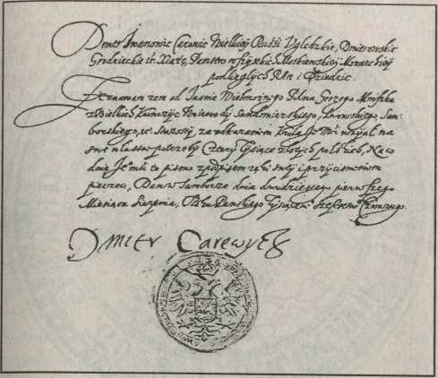

*Рис. 8. Грамота Ажедмитрия 1 от 1 августа 1604 г.*

Вернулась в Москву и бывшая царица, мать убитого царевича, инокиня Марфа. Царица въехала в Москву через село Тайнинское 18 июля. Вскоре, 21 июля Лжедмитрий венчался на царство. Он пытался провести реформы государственного управления, делал упор на служилую, мелкопоместную шляхту. Боярская дума приняла при нем два постановления о кабалах и холопах. Была отменена потомственная кабала за долги, хозяева теряли право на холопов, если не кормили их во время голода. Были у него замыслы короноваться императором, задумывал он и военный поход на Турцию.

Но в Москве поползли порочащие нового царя слухи. Сразу была отмечена его легкомысленность по отношению к православным обрядам и традициям русского благочестия: не мыл руки после еды, не спал после обеда, не ел телятину. Кроме того, около него неотступно находились иезуитские католические священники. Был у него отряд телохранителей из 300 иностранных воинов. Царь вел веселую жизнь, расточительно тратил средства государственной казны и даже монастырей. Так, в Троице-Сергиевой лавре он взял 30 тыс. рублей - огромную по тем временам сумму. Иностранцы, прибывшие с Лжедмитрием, демонстративно попирали русские обычаи, непристойно вели себя в православных храмах и веселились в Москве, как истинные временщики и завоеватели: много пили, гуляли, распутничали.

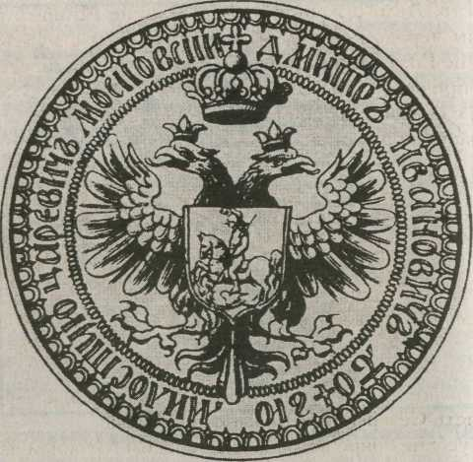

*Рис.9. Печать царя / Дмитрия Ивановича.*

Иностранные государства потихоньку начали формировать иное отношение к Лжедмитрию, тем более, что он не выполнял принятых на себя обязательств. Дело с женитьбой на Марине Мнишек шло своим чередом. Лжедмитрий обратился с просьбой к Папе Римскому разрешить Марине во время венчания причаститься по православному обычаю. В Кракове с большой пышностью в присутствии короля состоялось обручение Марины Мнишек по католическому обряду. Жениха представлял московский посол Власьев. Через три месяца Марина выехала в Москву со свитой в 2 тыс. человек. До свадьбы Лжедмитрий предложил короновать Марину, что не было в обычае русского самодержавия. Но обряд провели, надели на Марину шапку и бармы Мономаха, помазали ее миром. На другой день начались торжества по случаю свадьбы. Они длились несколько дней, пиры перемежались с переговорами, на которых польские послы требовали выполнения обязательств Сигизмунду на часть Северской и Волынской земель.

Русские бояре во главе с Шуйским готовили заговор. Самозванец не обращал внимания на предупреждения о готовящемся перевороте. Ночью 17 мая 1606 года участники заговора распустили по домам иностранных телохранителей царя, в Москву вошел и занял все городские ворота и выходы из Кремля 18-тысячный военный отряд, перешедший на сторону Шуйского. В четвертом часу утра колокольным звоном подняли всю Москву, которая стала собираться на Красной площади. Руководители переворота (Шуйский, Голицын, Татищев и др.) в составе до двухсот человек объявили народу о том, что "Литва собирается убить царя и бояр, идите бить Литву". Народ бросился избивать врагов во все концы города, бояре поспешили к Лжедмитрию. Немецкая стража от растерянности их пропустила, Басманов и царь пытались защищаться. Басманов был убит ножом в сердце, а Лжедмитрий показался толпе и бросился в каменный дворец, оттуда он выпрыгнул из окна на подмостки. Хотел прыгнуть на другие, но оступился, упал и разбил себе голову, грудь, вывихнул ногу. Его спасли стрельцы, но защищать не стали, поскольку бояре пообещали в стрелецкой слободе "истребить их жен и детей". Послали к царице Марии спросить - действительно ли Лжедмитрий ее сын.

Она показала изображение царевича, не похожее на лицо самозванца. Сообщили стрельцам.

Конец Лжедмитрия был ужасен. Его застрелили, толпа осквернила его труп, а потом вместе с телом Басманова проволокла через Спасские ворота на Красную площадь. После убийства Лжедмитрия бояре пытались успокоить рассвирепевшую толпу, нещадно расправляющуюся с поляками. К 11 часам дня это удалось сделать. Сведения об убитых были противоречивы: поляков - до 500, русских - от 400 до 2 тыс. Тела Лжедмитрия и Басманова три дня оставались на осквернение толпе, затем их похоронили.

## Василий Шуйский

После переворота 17 мая 1606 года на Красной площади при большом стечении народа духовенство и бояре предложили избрать нового патриарха. Но толпа кричала, что ей нужен новый царь Василий Иванович Шуйский. С площади новый царь последовал в Успенский собор. Были по Руси разосланы грамоты с сообщениями о том, что Шуйский избран на царство, о гибели самозванца и о том, что царица Мария отрекается от Лжедмитрия. Сообщения произвели сильное впечатление за пределами Москвы, где ничего не знали о бесчинствах иностранных гостей, и Лжедмитрий оставался по-прежнему "нашим солнышком праведным", недавно избранным законным царем. Тем более, что для избрания Шуйского не собирали Земского Собора.

Василий Иванович Шуйский поспешил венчаться на царство: церемония состоялась 1 июня 1606 года. Он выслал из Москвы всех приспешников и сторонников Лжедмитрия. Попытался оформить культ "невинно убиенного" царевича Дмитрия: Углича его мощи торжественно были перевезены в Москву в Архангельский собор. Служилые люди и казаки отказывались верить в происшедшие перемены, по городам Руси и в Москве пошел слух, что Дмитрий спасся. У Шуйского не складывались отношения с духовенством: назначенный патриархом Филарет Романов был опять отправлен в Ростовскую митрополию, на его место вернули Гермогена. Московское посадское население вело себя неспокойно, по любому поводу собиралось на Красную площадь. Новый царь вынужден был привести Кремль в военное положение: расставить по стенам пушки и разобрать мост.

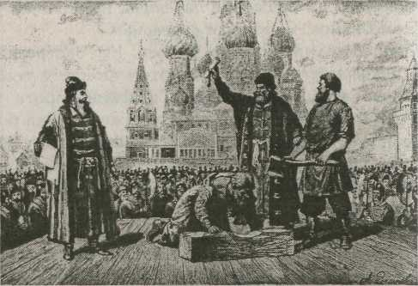

*Рис. 10. Помилование князя Василия Шуйского перед казнью.*

Высланные по разным городам приближенные Лжедмитрия говорили о том, что царь жив. Князь Григорий Шаховский украл из дворца государственную печать и тем самым дал знать горожанам Путивля, куда он был отправлен шуйским воеводой, что Дмитрий жив. Путивль отрекся от Шуйского. То же самое сделали остальные северские города во главе с Черниговом, где воеводой был князь Телятевский, который год назад под Кромами не хотел признавать Дмитрия. Восстали одновременно и казаки. Черниговско-Северский край начал движение, по своему характеру близкое к гражданской войне и которое ранее называли восстанием Ивана Болотникова.

## Движение Болотникова

Иван Исаевич Болотников появляется на исторической арене, по мнению большинства историков XIX - XX веков, следующим образом. После московского переворота 17 мая 1606 года, когда Лжедмитрий I был убит и на престол возведен Василий Иванович Шуйский, двое из приближенных дворян, Михаил Молчанов и князь Григорий Шаховский остались верными убитому самодержцу. Молчанов достигает отправной точки движения Лжедмитрия - польского города Самбора, где встречается с матерью царицы Марины - Ядвигой Мнишек. По пути своего следования он распускает слухи, что во время переворота был убит другой человек, а Дмитрий спасся.

Князь Г. Шаховский был сослан царем Василием Шуйским воеводою в Путивль. Он сообщил горожанам, что Дмитрий жив, лишь временно скрывается от врагов. Человеком, который осуществил первую миссию связи Молчанова и Шаховского, городов Самбора и Путивля, был Иван Болотников. М. Молчанов выдал себя Болотникову за царевича Дмитрия и предложил ему возглавить повстанцев на Руси. Самбор стал одним из главных центров движения за спасение "законного царя", и Молчанов систематически посылал грамоты от его имени в Московское государство.

Иван Исаевич Болотников, видимо, принадлежал к числу "боярских детей", тех мелких помещиков, которые в результате земельных реформ Ивана Грозного потеряли свои земли. Он поступил на военную службу к князю Телятевскому и поэтому во всех правительственных грамотах XVII века он называется холопом князя Телятевского. Подробные сведения о Болотникове сообщают два иностранных автора, современника этой личности начала XVII века - И. Масса и К. Буссов. К. Буссов лично знал вождя восстания, поскольку служил при нем в Калуге в 1606-1607 годах, И. Масса находился в осажденной Болотниковым Москве.

В своих "Записках" И. Масса сообщает, что Болотников "служил в Венгрии и Турции и пришел с казаками числом за 10 тыс. на помощь к этим мятежникам". Поэтому возникает версия о том, что Болотников пришел в Самбор не один, а во главе казацкого отряда. В "Хронике" К. Буссова биография Ивана Исаевича более детализирована: он "служил в Венгрии и Турции", попал в плен к татарам, которые продали его в рабство туркам. Служение туркам выглядит как рабство на галерах, где Болотников был гребцом-невольником и участвовал в морских сражениях. В одном из таких сражений турки потерпели поражение. Болотникова освободили из плена итальянцы и, таким образом, он попал в Венецию. Домой, на Русь дорога лежала через Германию и Польшу (Речь Посполитую). Слухи о спасении Дмитрия, законного царевича, привлекли его в Самбор. После встречи с М. Молчановым, который выдал себя за царя и "дал" Болотникову определенные полномочия, жизнь этого человека приобрела воинственный характер.

Об этом скажет сам Иван Исаевич Болотников царю Василию Ивановичу Шуйскому, когда тот уговорил повстанцев сдаться в последний период движения осенью 1607 года под Тулой, где царь обещал им помилование.

10 октября Болотников приехал в Царскую Ставку, стал перед Шуйским на колени, положил себе на шею саблю и сказал: "Я исполнил свое обещание - служил верно тому, кто назвал себя Дмитрием в Польше - справедливо или нет, не знаю, потому что сам я прежде никогда не видывал Царя. Я не изменил своей клятве, но он выдал меня, теперь я в твоей власти, если хочешь головы моей, то вот отсеки ее этой саблей; но если оставишь мне жизнь, то буду служить тебе так же верно, как тому, кто не поддержал меня". Таким образом, И.И. Болотников отдал дань верного служения царю, в поддержку которого поднялось большинство сословий Московского государства.

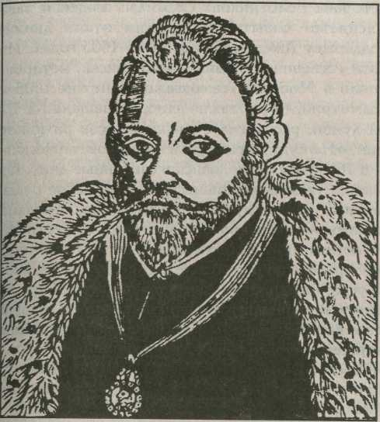

*Рис. 11. Портрет Лжедмитрия 1. Гравюра.1605 г.*

Исследователи, выясняя социальный состав повстанческой армии, приходят к выводу о весьма широкой базе выступлений 1606 - 1607 годов. Выступление на стороне Болотникова служилых людей и казаков объясняется событиями первого этапа движения в поддержку Лжедмитрия в 1604-1605 годах. Именно эти сословия составили ядро войска, которое выступило в Москву с самозванцем. Летом 1605 года Лжедмитрий, после заключения соглашения с Боярской думой, распустил с наградою всех ратников по домам. "Не будучи разгромленной, повстанческая армия в 1606 году возродилась в считанные дни". Одновременно уже оформившиеся повстанческие ряды дополнялись сочувствующими мужиками, стрельцами, холопами, которые вливались в уже существующие или составляли новые отряды. Власти тенденциозно характеризовали состав повстанческой армии: "собрались украиных городов воры-казаки, и стрельцы, и боярские холопы, и мужики, а побрали себе в головы таких же воров: епифанца Истомку Пашкова", пишется в разрядных книгах Московского государства.

Иностранец на русской службе К. Буссов, путая бояр и "сынов боярских", как обозначение чина поместного дворянина, сообщает со слов повстанцев, что жители Путивля вызвали "всех князей и бояр, живущих в Путивльской области, их... было несколько тысяч"; когда они соединились с несколькими тысячами казаков, прибывших с Дикого поля, "над ними был поставлен воевода по имени Истома Пашков". Таким образом, в историографии соперничают две точки зрения на движение Болотникова: как крестьянской войны, а при расширении социальной базы как внутренней государственной смуты - гражданской войны. Гражданская война раскалывает единство феодального сословия. Эту тенденцию раскола подтверждает анализ всех этапов развития движения и его территориальный охват. Если на первых порах против царя Василия Шуйского выступили мелкопоместные дворяне южных окраин, северско-южная Русь, то чуть позже к движению подключились тульские и рязанские дворяне, которые издавна служили в составе государственного двора и были обладателями вотчинных земельных угодий. Раскол распространился и на государев двор, до того остававшийся самой прочной опорой трона. Данное обстоятельство имело для Шуйского самые катастрофические последствия.

Военные действия развивались в следующем порядке. Опорным пунктом движения был город Путивль, куда к князю Шаховскому явился Иван Болотников. Путивляне избрали своим командиром епифанского сотника Истому Пашкова, а также приняли на службу казачьего атамана Болотникова, который прибыл из Самбора с воеводской грамотой. Следующим не менее важным городом стал Елец, полный всякого рода запасов продовольствия и оружия, которые приказал свезти в город еще Лжедмитрий, готовясь к походу на турок. Город был укреплен, в нем числилось 150 детей боярских и 600 казаков. Шуйский сначала пытался воздействовать на ельчан уговорами: отправил им несколько грамот с иконой нового святого - царевича Дмитрия и посланием его матери инокини Марфы. Но это не помогло, и царь отправил одного из старших воевод - князя И.М. Воротынского. В порядке действий Болотникова мнения исследователей расходятся, хотя ясно одно, по мере устройства своего войска он двинулся на Москву тем же самым маршрутом, каким шел и самозванец, через Комарницкую область и город Кромы.

Под Кромами произошло столкновение Болотникова с правительственными войсками князя Юрия Трубецкого, и последний наголову был разбит восставшими. Хроника событий под городом Кромы восстанавливается по записям разрядных книг и такому источнику, как "Вельский летописец". Сначала воевода князь Ю.Н. Трубецкой выслал "вперед себя" отряд под предводительством Нагого, который "Болотникова побил", о чем тотчас известил Шуйского. Вслед за

Нагим к Кромам подошел Трубецкой и осадил город. Но осенью 1606 года во втором наступлении на Кромы "Болотников от Кром их оттянул". Неудачная осада Кром и, по сведениям летописи, победа над превосходящими силами царя отрядов Болотникова дала толчок общему отступлению правительственных воевод. Воротынский, узнав о падении Кром, снял осаду Ельца. Составитель "Нового летописца" так описал причины отступления главной армии из-под Ельца: "Слышаху же под Ельцом бояре, что под Кромами смутилось, отокдоше от Ельца прочь и покдоша все к Москве". Книги Разрядного приказа более подробно толкуют летописное свидетельство. Войско было утомлено длительной осадой и начало распадаться после первого же поражения. Вышли из повиновения даже самые преданные царю отряды конных помещиков из Новгорода, Пскова, Великих Лук и замосковных городов. "И после бою (под Кромами) в полках ратные люди дальних городов - новгородцы, и псковичи, и лучаня, и торопчане, и замосковных городов под осень в полках быть не похотели, видячи, что во всех украинных городах учинилась измена и учали из полков разъезжатца по домам, и воеводы князь Ютьи Никитич с товарищи отошли на Орел".

Восстание стало распространяться по другим землям Руси. Автор "Вельского летописца" констатировал следующее: "А вор Ивашко Болотников пришел в Кромы, и все северские и полевые (южные) и зарецкие (расположенные к югу от Оки) го-роды от царя Василия Ивановича всея Руси отложились; и бояре, и воеводы, и все ратные люди из-под Ельца и из-под Кром все пришли к Москве". Формула древнерусского летописного повествования "города отложились" имела конкретный смысл. Речь шла о переходе на сторону повстанцев "служилого люда", т.е. городовых детей боярских, поддержанных прочим населением восставшего города.

Предводитель путивлян Истома Пашков двигался в направлении Тулы, Венева и Каширы, собирая вокруг себя "мелкоту из боярских детей", явно недовольных политикой крупных бояр-землевладельцев *у [*их царя. Поднялось и Рязанское княжество. Здесь во главе движения стали воевода Сунбулов и крупные дворяне - братья Захар и Прокопий Ляпуновы. "Нет сомнения, что в поступке этом им руководила, так же как и Пайковым, нелюбовь к боярству, заслонявшему дворянам доступ к первым местам в Государстве". Причины объединения столь разных сословий в движении Болотникова своеобразно объяснил писатель-полемист XVII века Авраамий Палицын: "Всяк же от своего чину выше начашя сходити... раби убо господне хотяще быти, и невольнш к свободе прескачюще". Примеру Рязани последовало двадцать городов в Орловской, Калужской, Смоленской землях. Положение детей боярских этих территорий было сходно с положением северских помещиков. Например, орловские дворяне были плохо обеспечены землями. Лишь единичные представители орловских дворян были зачислены в начале XVII века на службу в Государев двор. Одна треть местных помещиков (129 орлян) несли службу в конных полках, тогда как две трети (287 орлян) служили в пехоте "с пищалями". Оскудевшие дети боярские - пищальники несли осадную службу в своих городах. Орловские воеводы князья И.А. Хованский и И.М. Барятинский не смогли удержать город, им изменили "государевы новгородские сотни", "видя в орлянех ша-тость". Опираясь на поддержку населения, уездные служилые люди "всем городом" принесли присягу на верность "Дмитрию", представлявшему в их глазах законную династию.

Кроме указанных земель, восстанием оказалось охвачено Поволжье. Вплоть до Астрахани смуту несли крестьяне и холопы. Нижний Новгород был осажден мятежными отрядами под начальством Ивана Доможирова, затем следовали Вятка, Кама, Пермь. В Астрахани Шуйскому изменил царский воевода князь Хворостинин.

Соединенные войска под руководством И. Болотникова беспрепятственно вошли в Орел, поскольку не только "шаткость" местного населения способствовала этому, но и действия направленного Шуйским князя-воеводы Д.И. Мезецкого. С последним были посланы крупные силы - 1500 стрельцов. Но воевода не мог выполнить приказ. Миновав Калугу, он встретил у Лихвинской заставы войска, бежавшие из Орла на север. Следуя за отступавшими правительственными войсками, Болотников стал продвигаться к Калуге.

Главный воевода князь Воротынский соединился в Туле с отступившим из крепости Новосиль полком боярина князя М. Кашина-Оболенского. Но в распоряжении Воротынского не было надежных частей. Тульские дворяне, и дети боярские, и все тульское население объявили себя сторонниками "Дмитрия". Прочие дворянские отряды, среди них рязанцы и каширяне, вышли из повиновения и поспешили покинуть Тулу. Разрядные записи рисуют эту картину так: когда Воротынский "припал на Тулу ж, а дворяня и дети боярские все поехали без отпуску по домам, а воевод покинули, и на Туле заворовали, стали крест целовать вору. И. Воротынский с товарищи пошли с Тулы к Москве, а города зарецкие все заворовалися, целовали крест вору". Падение Тулы открыло повстанцам путь к столице.

Во время сентябрьского наступления повстанцев на Москву произошло два крупных сражения: боярин князь И.И. Шуйский разгромил Болотникова под Калугой, отбросив его от города. Но калужане не пустили в город уставшие войска, "заворовали и крест целовали вору".23 сентября один из отрядов И. Пашкова был разбит в сражении на реке Пахре молодым царским племянником, князем М.В. Скопиным-Шуйским. В распоряжение Скопина-Шуйского поступили отряды конницы боярина Б.П. Татева, которые вернулись с Угры, и отряды боярина Массальского, стоявшие на Пахре. Книга Разрядного приказа это событие фиксирует так: "Того же году посланы воеводы в осенний подол: стольник князь М.В. Скопин-Шуйский, да боярин князь Б.П. Татев, А.В. Измайлов, да дьяк С. Васильев; да со князем Михаилом Васильевичем велено быть боярину князю В.Б. Кольцову-Массальскому да Борису Нащокину. И князю Михаилу был бой с воровскими людьми на Пахре... и воровских людей побили, и с тово бою... пригонял с сеунчом Василий Иванович Бутурлин".

Сентябрьское наступление на Москву потерпело поражение по причине несвоевременного объединения всех повстанцев. У них было два главных вождя - Пашков и Болотников, каждый из них вел свою войну. В результате правительственные войска разгромили повстанческие армии поочередно, одну за другой.

Таким образом, сентябрь 1606 года принес победу войскам Шуйского под Москвой. Но уже в октябре повстанцы добились новых решающих успехов. Армия Пашкова при поддержке рязанских дворян заняла Коломну и одержала верх над отрядами Шуйского в сражении под селом Троицким.28 октября Пашков вышел в окрестности столицы, а через несколько дней к нему присоединилось войско Болотникова. Они заняли село Коломенское, как год назад это сделал Лжедмитрий, и стали держать столицу в осаде. Осада Москвы длилась пять недель и явилась кульминационным пунктом восстания.

Население Москвы не ожидало увидеть так скоро войско "царя Лжедмитрия" и не было готово к обороне. В столице начался голод, цены на хлеб страшно поднялись. В церквах стали служить просительные молебны и был установлен покаянный пост, всем казалось, что царствованию Шуйского наступил конец.

Но в ходе осады Москвы на сторону царя Василия Ивановича перешли соратники Болотникова - сначала П. Ляпунов, а затем и И. Пашков.

15 ноября Григорий Сунбулов и Прокопий Ляпунов со своими рязанскими сотнями "ударили челом" Василию Ивановичу, признав за собой вину. Были царем прощены, причем Прокопий Ляпунов получил звание думного боярина. Шуйский послал затем уговаривать Болотникова отказаться служить самозванцу, но тот не согласился.

"Я дал душу свою Царю Дмитрию, - отвечал он, - и сдержу клятву, буду в Москве не изменником, а победителем". Тогда в начале декабря из Москвы вышел с войском князь М.В. Скопин-Шуйский и в районе Заборья, недалеко от Данилова монастыря, разгромил войска повстанцев. По сведениям "Записок" И. Массы, царские войска осаждали казаков в Заборье в течение двух дней, на третий день, 2 декабря, Болотников прислал им на выручку Истому Пашкова, который приблизился к тем, кто сидел в осаде. В разгар битвы, в которой казаки и холопы бились с большим ожесточением, Пашков перешел на сторону Шуйского и тем самым обеспечил царским полкам победу. По одним сведениям, Болотников еще три дня держал оборону своего лагеря в селе Коломенском, по другим - спешно отступил, спасая армию от истребления, и его укрепленный стан в этом подмосковном селе со всем, что там было, достался на разграбление врагу.

Воевода князь М.В. Скопин-Шуйский разгромил Болотникова, но не решился его преследовать, имея в тылу сильное казацкое войско. Это обстоятельство позволило сохранить силы отрядам Болотникова. Весьма осведомленный автор "Карамзинского хронографа" фиксирует, что Болотников с атаманами и казаками привел в Калугу "всяких людей огненного бою больше десяти тысяч, а иные всякие воры с разгрому же из-под Москвы прибежали на Тулу, и сели в Туле многие люди с вогнен-вым боем". Повстанцы сохранили оружие, а это значит, что они отступали не в беспорядке.

В Калуге войско Болотникова заперлось, т.е. приняло оборону, так как калужане объявили, что будут кормить рать в течение года. Шуйский, не теряя времени, выслал свои отряды для осады Калуги и захвата других городов, присягнувших Дмитрию. Отступление Болотникова от Москвы и измена двух других крупных вождей восстания означало, что движение уже пошло на убыль. Причины предательства И. Пашкова и П. Ляпунова не следует видеть в неких программных расхождениях руководителей повстанцев. Согласно отчету К. Буссова, Пашков потребовал выдачи руководителей дворцового переворота братьев Шуйских, как только подошел к границам Москвы. После неудачи переговоров с представителями московского посада наступавшие повстанцы убедились, что все бояре и "лучшие люди" поддерживают Шуйских. Это не могло не сказаться на их требованиях. Автор английского донесения о смутных временах, рассказывая о двукратной попытке окружить город, заметил: "Наконец мятежники написали в город письма, требуя по имени разных бояр и лучших горожан, чтобы их выдали". Пашков возглавлял коломенский лагерь до последнего дня, поэтому можно утверждать, что он в равной мере с другими нес ответственность за те требования, которые выдвинули повстанцы в конце осады Москвы. Значит, называть войско Пашкова дворянским, а Болотникова - демократическим и отсюда делать выводы о противоположности их требований нельзя. Репрессии на территориях, охваченных войной, носили одинаковый характер как со стороны ратников Пашкова, так и Болотникова. Они расправлялись с боярами, воеводами и солдатами, верными Шуйскому.

Сила движения Болотникова состояла в том, что оно объединяло различные слои и группировки общества. Выступая на стороне "законной династии", каждая группа преследовала свои собственные цели. Южные помещики, которые поддержали Лжедмитрия, предоставившего щедрые льготы землевладельцам и посадским людям, сражались за царя, бывшего их ставленником и проводившего политику в их интересах. Иной смысл вкладывали в идею "праведного доброго царя" крестьяне. Именем "Дмитрия" они расправлялись с боярами, посягнувшими на жизнь "помазанника Божьего". Монархические идея и иллюзии были характерны для широких общественных слоев XVII века, включая посадских людей, вольных казаков, служилых людей.

Одержав победу под Москвой, Шуйский 5 декабря 1606 года обратился к городам с грамотой, в которой писал: "Дворяне и дети боярские, рязанцы, коширяне, туляне, коломничи, алексинпы, калужане, козличи, мещане, лихвинцы, белевцы, болховичи, боровичи, медынцы и всех городов всякие люди нам добили челом и к нам все приехали, а в городах у себя многих воров побили и живых к нам привели и города очистили". Царь не совсем искренен в своей грамоте, выдавая желаемое за действительное. В начале декабря 1606 года повстанцы еще удерживают Тулу, Калугу, Козельск, Белев, Волхов. Рязань и Мещевск сдались позже, после прибытия в эти города правительственных войск. Несмотря на это, послание Шуйского является важнейшим документом в истории восстания Болотникова.

Всенародно царь вынужден признать факт массового участия в восстании дворян и детей боярских южных городов и уездов. Челобитные грамоты дворян - участников событий подтверждают, что официальные заявления соответствовали действительности. И.Е. Бартенев, участвовавший вместе с отцом в походе войск Шуйского на Мещевск, писал в челобитной на имя царя: "В прошлом во 1606 году при царе Василие, как побили под Москвою Ивашка Болотникова, и с Москвы, де, посланы были князь Андрей Хованский да отец его Елизарий Бартенев, в го-роды: в Сержеск, в Мосалеск, в Мещевск приводить дворян и детей боярских и всяких людей к крестному целованию". Факт присяги местных дворян и детей боярских подтверждает выводы о том, что ранее они всем "городом" участвовали в восстании против Шуйского. Служилые люди и население Мещевска принесли присягу "всем городом", что приравнено было к победе. По этому случаю автор челобитной ездил "с сеунчем" к царю.

В воззвании Шуйского упоминалось 13 мятежных городов. Лишь четыре из них были охвачены наступлением Пашкова. Через остальные проходил Болотников, а отсюда следует, что дворяне и дети боярские из этих уездов пополняли его войско. Дворяне уступали по численности низшим слоям населения, но были военными людьми по профессии, объединены корпоративно ("служилый город") и имели лучшее вооружение.

В процессе развития движения Болотникова усилились массовые народные выступления, и это меняло социальную направленность движения. К моменту осады Москвы после неудачных переговоров и тяжелых боев появилась тенденция к активизации низов, стали делать ставку на восстание "холопов и шпыней" (городская беднота). В "прелестных письмах" вождей восстания москвичам была отражена эта тенденция. Пересказывающая, видимо, достаточно тенденциозно эти послания, Патриаршая грамота от конца ноября 1606 года сообщает следующее: "Из Коломенского те воры пишут к Москве проклятые свои листы и велят боярским холопам побивати своих бояр и жены их и вотчины и поместия им сулят и шпыням и безъимянникам ворам велят гостей и всех торговых людей побивати и животы их грабити".

Отступивший после Москвы на Калугу Болотников занял крепкую оборонительную позицию. Повстанцы отбили приступы царских войск во главе с князем И.И. Шуйским, князем Мстиславским, Скопиным-Шуйским и Татевым, которые приступали к городу по нескольку раз. В Калуге наступил страшный голод. На помощь калужанам и Болотникову шел князь Рубец-Моссальский, но был разбит отрядом боярина Ивана Никитича Романова и князя Мезецкого. Сам Моссальский был убит, а его ратники, не желая сдаваться, сели на бочки с порохом и взорвали себя. Восставшие уже знали, что царь Василий Шуйский к ним не проявит никакого милосердия: всех взятых в плен по его приказу "сажали в воду", т.е. топили.

Сторонники Шуйского в Тверских, Смоленских землях помогали царю, они побили сторонников Ажедмитрия и пошли на Москву помогать государю. По дороге дружины, выбравшие воеводой Григория Поятеева, присоединили к себе служилых людей Дорогобужа, Вязьмы, Серпейска и закрепили за официальной властью эти города. В Можайске они соединились с воеводой Колычевым, который успел освободить Волоколамск. На Волге царским войскам также сопутствовала удача - они взяли Арзамас, освободили Нижний Новгород. Жители Свияжска, когда казанский митрополит отлучил их от церкви, тоже перешли на сторону Шуйского. Для усмирения восставших в Астрахани был послан отряд Ф.И. Шереметева. Царь Василий Шуйский принимал меры к нравственному подавлению смуты.

Были составлены и разосланы по городам произведения, в художественной форме, подробно рассказывающие, как неправдами и "волхованием" самозванец Гришка Отрепьев овладел царским престолом. Например, "Повесть 1606 года", "Цвет старца Варлаама", исповедь монаха, который встретил "инока Григория" на польско-литовской границе, и т.д.

Тела Бориса Годунова, его семьи были торжественно перенесены из Варсонофиевского монастыря в Троице-Сергиеву лавру. За гробом родителей и брата шла инокиня Ольга - несчастная, опозоренная самозванцем Ксения Годунова. С большими почестями был возвращен в Москву патриарх Иов. От его имени и патриарха Гермогена была по всему государству разослана грамота, освобождающая население от присяги, данной Ажедмитрию.

Василий Шуйский сделал попытку избавиться от Болотникова путем отравления. Послал к нему лазутчика немца Фидлера, который дал царю письменное обязательство "изгубить ядом Ивана Болотникова". Но приехав в Калугу, Фидлер все сразу рассказал Болотникову.

В Калуге восставшие держались всю зиму, до весны 1607 года. Весной к ним подошли подкрепления "всей крови заводчика", как говорили современники, князя Г.П. Шаховского, с северскими отрядами и казаки Сейма и Днепра. Пришел под стены Калуги "царевич Петр" с казаками Терека, Волги, Дона и Донца. Князь Телятевский выступил из Тулы на помощь Болотникову и у села Пчелка наголову разбил войска Шуйского, которые должны были снять осаду с Калуги.

Но объединенные рати восставших перешли из Калуги в Тулу, где образовали единое ополчение. Участвовал в нем и "царевич Петр", предводитель казаков Терека и Дона, который объявил себя сыном царя Федора Иоанновича и царицы Ирины.

Будто бы их ребенок, девочка Феодора была подменена, а на самом деле родился младенец Петр.

Под Тулой развернулись сражения объединившихся отрядов с царскими войсками.5 июня был упорный бой на реке Восме близ Каширы "Царской рати", выступившей, как оповещал патриарх, "на свое государево и великое земское дело", с отрядами князя Телятевского. Последние были разбиты и бежали в Тулу. Под самим городом произошло еще одно сражение, неудачное для восставших, и все ратники Болотникова, Шаховского, "царевича Петра" должны были организовывать оборону самой Тулы - "сесть в осаду". Оборонявшие посылали просьбу о помощи в Самбор к Молчанову, но ответа не получили. В октябре 1607 года царским войскам удалось взять Тулу благодаря "хитрости боярского сына Кравкова". По его предложению была построена запруда на реке Уге, ниже Тулы, и вода затопила город. Она отрезала его от всех окрестностей, в крепости наступил сильный голод. Болотников и "царь Петр" пошли на переговоры с царем Шуйским. Тот обещал помилование, и они сдались ему.

10 октября Болотников приехал в Царский стан и покаялся. Но Шуйский не сдержал обещание: Болотников был сослан в Каргополь и там утоплен. Лжепетр получил "в награду" виселицу. Князь Шаховской отделался ссылкой на Кубенское озеро, а Телятевский был подвергнут только опале. Со взятыми в плен ратниками поступили по-разному: особо опасных "посадили в воду" - утопили, а те, у кого отыскались прежние хозяева, были возвращены последним по старым крепостным записям. Кроме того, было разрешено брать военнопленных "на поруки", другими словами, брать их себе в кабалу. Тех "тульских сидельцев", которые сами добровольно целовали крест Василию Шуйскому и предали своих военачальников, оставили на свободе и отпустили "во свояси". Они вернулись на прежние украйные (окраинные) земли.

После разгрома и сдачи Тулы, казни Болотникова и Лжепетра Шуйский праздновал победу, считая, что времена смуты закончены, и не стал посылать войска в города Северской Украины - Путивль, Бренеск, Стародуб, "пожалев ратных людей, чтоб ратные поопочинули в домах своих побыли". Шведскому королю Карлу IX, когда тот предложил свою помощь, ответили: "В наших великих Государствах смуты нет никакой".

Шуйский, начиная с весны, издал несколько указов, прекращающих беспрерывный уход крестьян с помещичьих земель, постановления регламентировали отношения холопов и их хозяев: холопы попадали в полную крепостную зависимость. Соборное уложение 9 марта 1607 года "устанавливает твердо начало крестьянской крепости: крестьянин крепок тому, за кем записан в писцовой книге; крестьянский "выход" впредь вовсе запрещается, и тот, кто принял чужого крестьянина, платит не только убытки владельцу вышедшего, но и высокий штраф, именно: 10 рублей на "Царя государя" за то, что принял против уложения..." В этом сказалось осознание Василием Шуйским причин той крестьянской войны, которая будто бы прекратилась после снятия осады Тулы. Крепостной порядок остался в прежней силе и еще более упорядочился и закрепился законодательно.

7 января 1608 года благополучное завершение тульского похода и подавления смуты Василий Шуйский отпраздновал свадьбой с княжной Марией Петровной Буйносовой-Ростовской.